新桥街道中心幼儿园小三班幼儿一日生活动态记录
自主来园：
今日来园人数33人，1人缺勤。8：15前来园的幼儿有：巢熠阳、孙贝牙、陈雨航、李宇涵、穆永泽、高文浩、郁明泽、万灵杰、袁明楷、张砚钧、蒋绍文、赵天羽、唐锦轩、杨景言、欧阳悦、陆忻妍、黄钰洁、蔡晗熙、韩文雅、丁妤暄、贾清晨、朱明曦、郑雅姝、杨芷若；8：15-8：20来园的幼儿有：陈盼、陆宇轩、张睿宸、何书泽、任伊桐；8：21-8：30来园的幼儿有:王钧逸、陈悦、叶歆雅、朱姝妍。无人迟到。
问好：
进班后能够主动与老师进行互动并问好的幼儿有：巢熠阳、王钧逸、陈雨航、孙贝牙、陈盼、李宇涵、穆永泽、陆宇轩、张睿宸、高文浩、唐锦轩、郁明泽、袁明楷、万灵杰、张砚钧、蒋绍文、何书泽、赵天羽、杨景言、欧阳悦、陆忻妍、黄钰洁、蔡晗熙、韩文雅、丁妤暄、陈悦、朱姝妍、朱明曦、贾清晨、叶歆雅、郑雅姝、杨芷若、任伊桐。
签到：
进班后能够自主签到的幼儿有：巢熠阳、陈雨航、陈盼、李宇涵、穆永泽、陆宇轩、张睿宸、高文浩、唐锦轩、郁明泽、袁明楷、万灵杰、张砚钧、蒋绍文、何书泽、赵天羽、杨景言、欧阳悦、陆忻妍、黄钰洁、蔡晗熙、韩文雅、朱姝妍、朱明曦、贾清晨、郑雅姝、杨芷若、任伊桐。
整理水杯：
将水杯绳绕在水杯上整理好自己的水杯的幼儿有：巢熠阳、王钧逸、陈雨航、孙贝牙、陈盼、李宇涵、穆永泽、陆宇轩、张睿宸、高文浩、唐锦轩、郁明泽、袁明楷、万灵杰、张砚钧、蒋绍文、赵天羽、欧阳悦、陆忻妍、黄钰洁、蔡晗熙、韩文雅、丁妤暄、陈悦、朱姝妍、朱明曦、贾清晨、叶歆雅、郑雅姝、杨芷若、任伊桐。
佩戴口罩：
早晨注意安全防护戴口罩的幼儿有：巢熠阳、陈雨航、陈盼、李宇涵、陆宇轩、张睿宸、唐锦轩、郁明泽、袁明楷、蒋绍文、杨景言、欧阳悦、陆忻妍、黄钰洁、蔡晗熙、韩文雅、丁妤暄、朱明曦、贾清晨、叶歆雅、郑雅姝、杨芷若。
早点餐后管理：
吃完早点的幼儿能够主动及时漱口管理口腔卫生幼儿的有：巢熠阳、王钧逸、陈雨航、孙贝牙、陈盼、李宇涵、穆永泽、陆宇轩、张睿宸、唐锦轩、郁明泽、袁明楷、万灵杰、张砚钧、蒋绍文、何书泽、赵天羽、欧阳悦、陆忻妍、黄钰洁、蔡晗熙、韩文雅、丁妤暄、陈悦、朱姝妍、朱明曦、贾清晨、叶歆雅、郑雅姝、杨芷若、任伊桐。
吃完早点能够及时打卡的幼儿有：巢熠阳、孙贝牙、陈盼、李宇涵、陆宇轩、张睿宸、高文浩、唐锦轩、郁明泽、袁明楷、万灵杰、蒋绍文、何书泽、欧阳悦、陆忻妍、黄钰洁、蔡晗熙、韩文雅、丁妤暄、贾清晨、郑雅姝、杨芷若。
户外活动情况：
今天孩子们没有开展混龄游戏，我们带着孩子们在操场跑道区练习跑步和运小车的游戏。
跑 | 自然跑：幼儿能双脚交替自然地跑。
 | 变化跑：幼儿能朝指定方向跑。
 | 快速跑：偶尔能快跑15米左右。
游戏中积极参与户外活动并有规则有秩序的参与其中的幼儿有：巢熠阳、王钧逸、陈雨航、孙贝牙、陈盼、李宇涵、穆永泽、陆宇轩、张睿宸、高文浩、唐锦轩、郁明泽、袁明楷、万灵杰、张砚钧、蒋绍文、何书泽、赵天羽、杨景言、欧阳悦、陆忻妍、黄钰洁、蔡晗熙、韩文雅、丁妤暄、陈悦、朱姝妍、朱明曦、贾清晨、叶歆雅、郑雅姝、杨芷若、任伊桐。对于小班幼儿的跑的动作发展要求，所有的孩子都能够基本达成，但是对于推着小车在跑道上跑或走时，孩子的平衡能力不够家长们可以利用周末多开展一些平衡游戏哦。
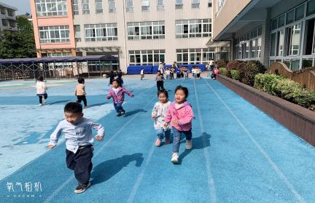
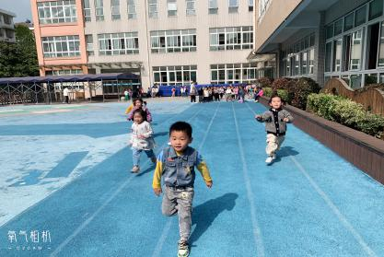
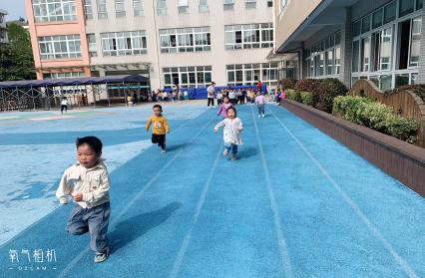

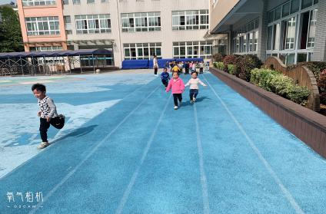
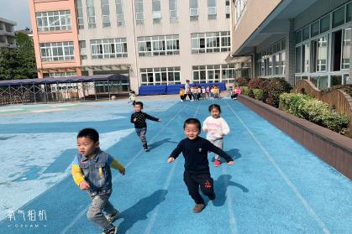
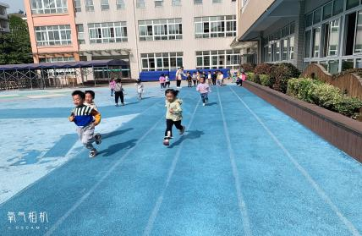

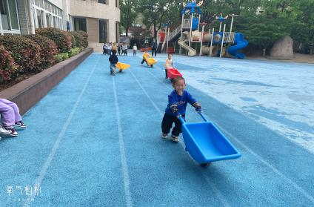
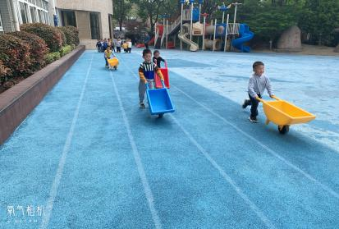
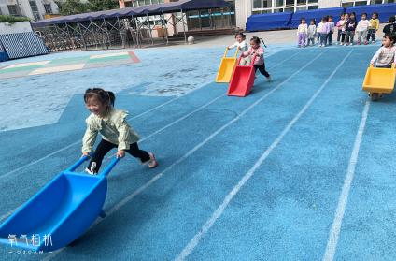

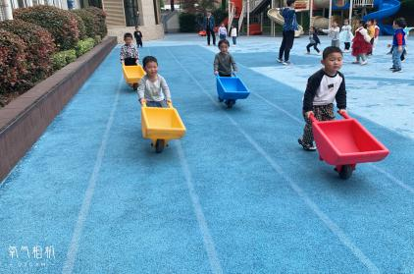
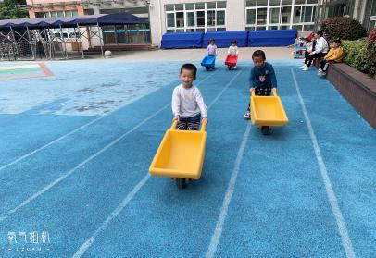
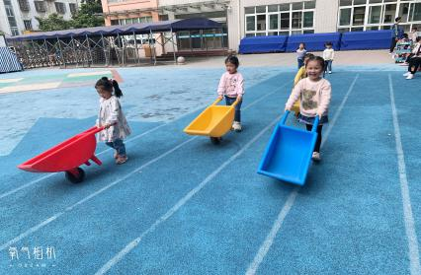

集体活动情况：
《健康：干净食物人人爱》
这是一节健康活动，随着人们生活质量的提升，幼儿接触到的食物种类也越来越多，有薯片、羊肉串等这些垃圾食品，还有一些农副食品上面农药残留量超标，这些不干净的食物对幼儿的生长和发育存在一定的危害。因此本次活动以故事导入的形式，通过比较观察进一步引导孩子养成良好的个人卫生习惯，路边的小吃不要吃。
活动中能知道生食瓜果须洗净去皮，不贪食街头小吃，养成良好的个人卫生习惯的幼儿：巢熠阳、王钧逸、陈雨航、孙贝牙、陈盼、李宇涵、穆永泽、陆宇轩、张睿宸、高文浩、唐锦轩、郁明泽、袁明楷、万灵杰、张砚钧、蒋绍文、何书泽、赵天羽、杨景言、欧阳悦、陆忻妍、黄钰洁、蔡晗熙、韩文雅、丁妤暄、陈悦、朱姝妍、朱明曦、贾清晨、叶歆雅、郑雅姝、杨芷若、任伊桐。
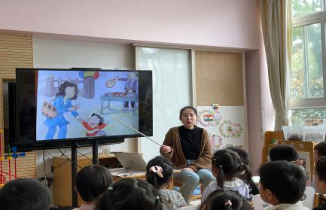
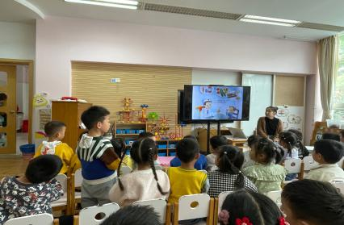
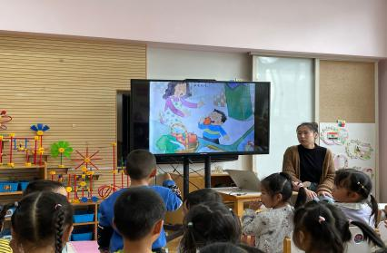

区域活动情况：
今天游戏中能够积极参与区域的幼儿有：巢熠阳、王钧逸、陈雨航、孙贝牙、陈盼、李宇涵、穆永泽、陆宇轩、张睿宸、高文浩、唐锦轩、郁明泽、袁明楷、万灵杰、张砚钧、蒋绍文、何书泽、赵天羽、杨景言、欧阳悦、陆忻妍、黄钰洁、蔡晗熙、韩文雅、丁妤暄、陈悦、朱姝妍、朱明曦、贾清晨、叶歆雅、郑雅姝、杨芷若、任伊桐。
游戏前可以主动制定游戏计划的幼儿有：巢熠阳、王钧逸、陈雨航、孙贝牙、陈盼、李宇涵、穆永泽、陆宇轩、张睿宸、高文浩、唐锦轩、郁明泽、袁明楷、万灵杰、张砚钧、蒋绍文、何书泽、赵天羽、杨景言、欧阳悦、陆忻妍、黄钰洁、蔡晗熙、韩文雅、丁妤暄、陈悦、朱姝妍、朱明曦、贾清晨、叶歆雅、郑雅姝、杨芷若、任伊桐。
科探：高文浩、丁妤暄、张砚钧（平衡小人，将小人通过叠罗汉的方式堆叠在一起感受其平衡感；谁跑的快，坡度不同材料相同长度相同探索小车滑行的速度）
益智：蒋绍文、巢熠阳、黄钰洁、王钧逸、陆宇轩（海底世界，幼儿根据形状和颜色骰子来寻找匹配的小鱼送进大海；创意拼图，幼儿根据操作图卡填充相应的图形或者利用图形拼摆图案；宝石在哪里，幼儿观察两种不同颜色形状的宝石将其变成一样多）
建构：穆永泽、陈盼、陈雨航、叶歆雅、朱姝妍、郑雅姝（磁力片，借助磁力片的磁性拼搭立体建筑；万能工匠，使用万能点、蓝管、红管、接头等零件拼插蝴蝶、地面大型积木，使用多种单元积木搭建环形建筑）
娃娃家：郁明泽、何书泽、孙贝牙、韩文雅、陆忻妍、蔡晗熙（扮演角色游戏我们去野餐来模拟春天外出春游的故事；充当妈妈的身份为宝宝洗漱和装扮）
美工区：唐锦轩、欧阳悦、陈悦、朱明曦、袁明楷、任伊桐（美工，绘画树叶粘土制作瓢虫；水粉绘画：油菜花田、撕贴画：蝴蝶，剪贴画：我的头发；自然材料拼搭：借助自然物拼摆春天的小动物花朵等）
图书区：李宇涵、贾清晨、孙贝牙（自主阅读绘本故事培养爱阅读的好习惯）
生活区：张睿宸、杨芷若、赵天羽（颜色纸杯金字塔，根据任务卡将不同颜色的纸杯叠成金字塔；拼贴小鱼，利用剪刀将纸盘剪出小鱼造型再用玉米粒装饰）
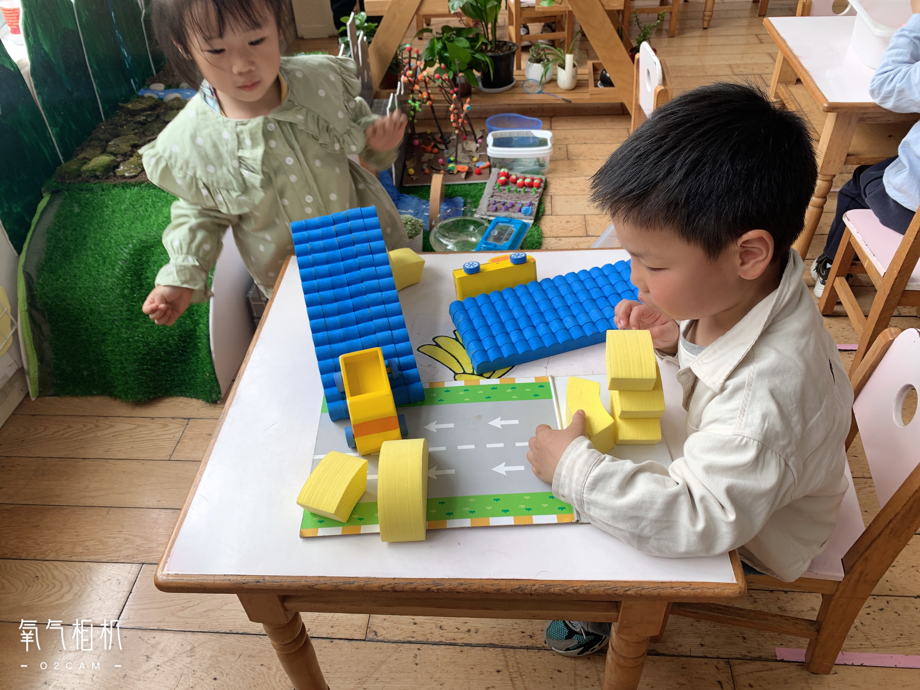
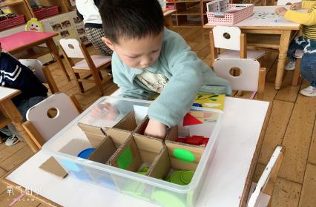
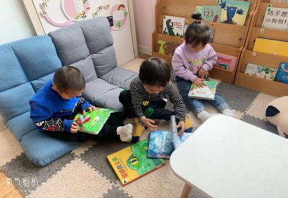

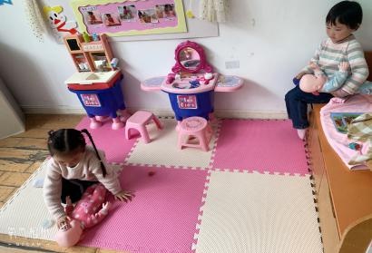
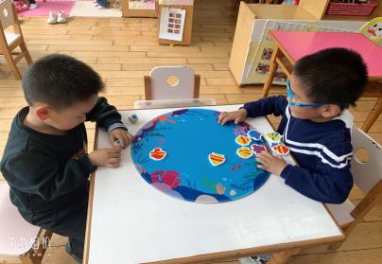
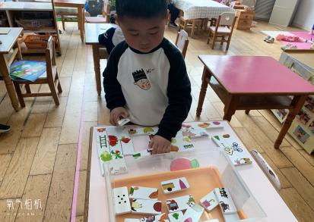

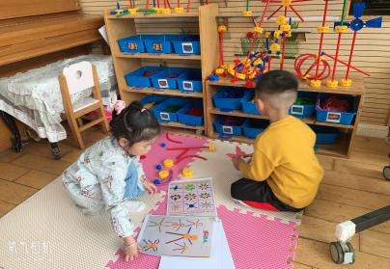
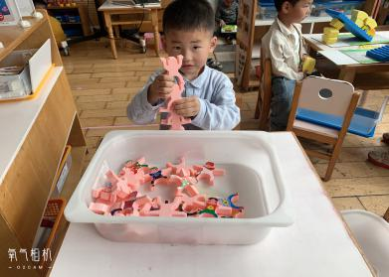
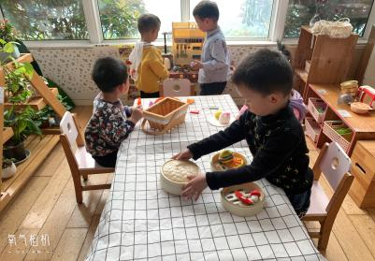

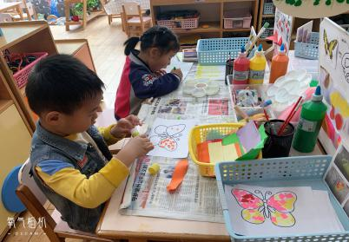
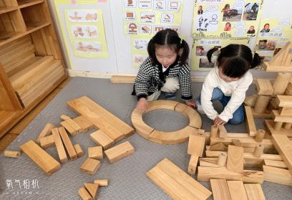
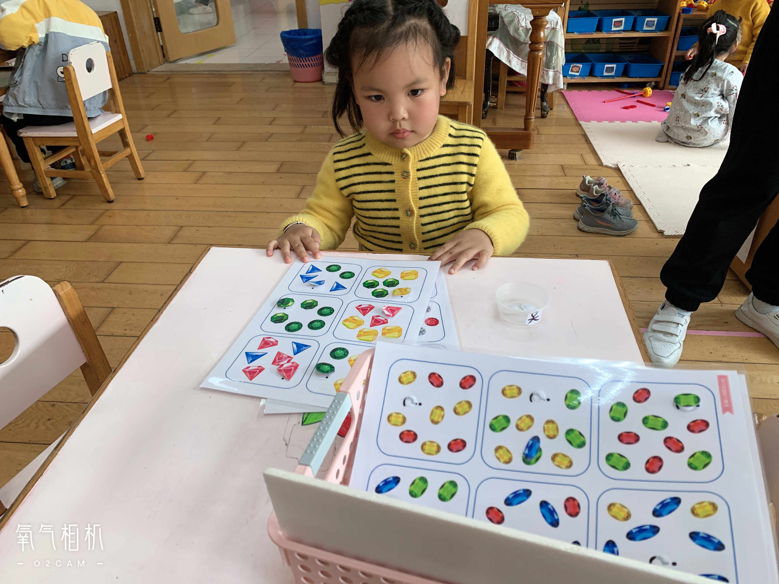

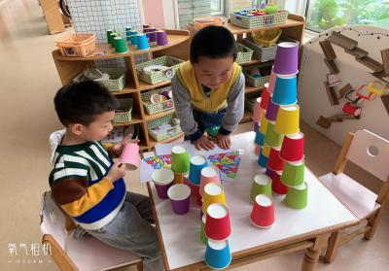
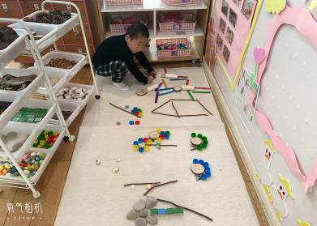
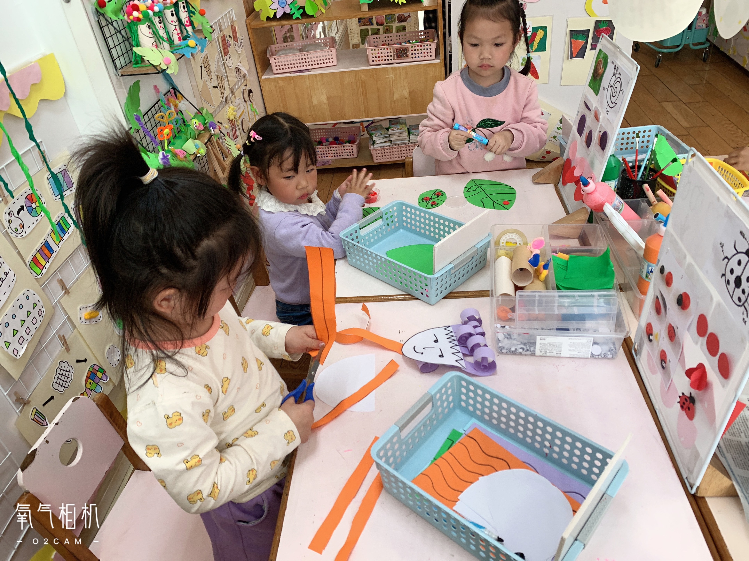

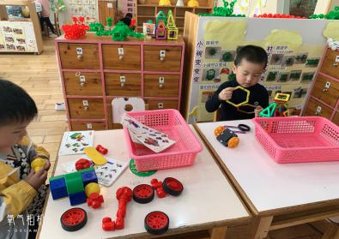
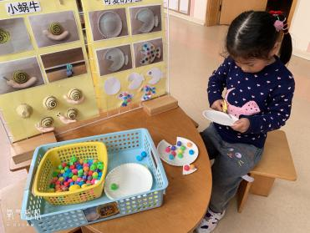

午餐情况：今天的午餐是洋葱炒猪肝、包菜炒香干、生菜粉丝汤。餐前孩子们一起开展倾听餐前故事，各小组幼儿有序如厕、洗手、开好大炮，做好餐前准备。洗好手后小朋友拿取一块黄色擦手毛巾放置餐桌旁以备擦手在有序排好队自主端饭菜。所有的幼儿都能两只小手端住碗，并有序的行径。午餐时，随着舒缓柔和的轻音乐，幼儿用正确的姿势午餐小脚放在桌子妈妈下面，身体朝向桌子一手扶碗一手拿勺。安静的进餐，知道一口饭一口菜，举手添汤；餐后自主送碗勺并漱口擦嘴巴。
自主进餐并光盘行动的幼儿有：巢熠阳、王钧逸、陈雨航、孙贝牙、陈盼、李宇涵、穆永泽、陆宇轩、张睿宸、高文浩、唐锦轩、郁明泽、袁明楷、万灵杰、张砚钧、蒋绍文、何书泽、赵天羽、杨景言、欧阳悦、陆忻妍、黄钰洁、蔡晗熙、韩文雅、丁妤暄、陈悦、朱姝妍、朱明曦、贾清晨、叶歆雅、郑雅姝、杨芷若、任伊桐。
剩菜的幼儿有：何书泽、陈悦。
进餐速度时间较长的幼儿有：巢熠阳、陈盼、穆永泽、何书泽、陈悦、郑雅姝、杨芷若。
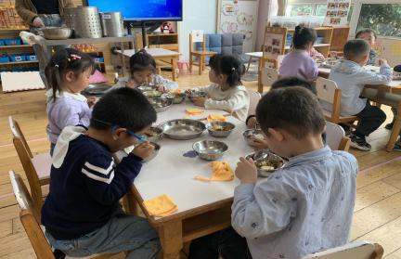
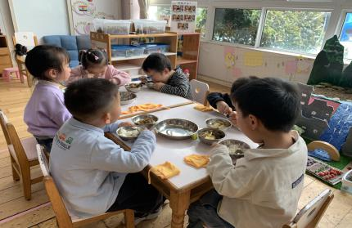
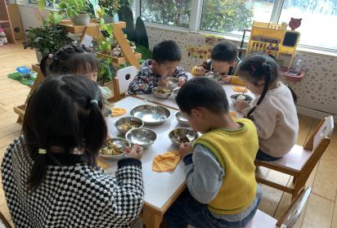
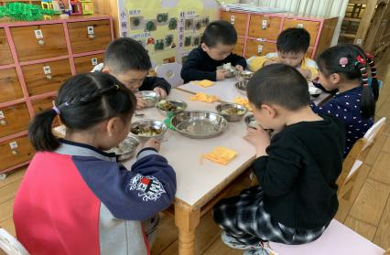
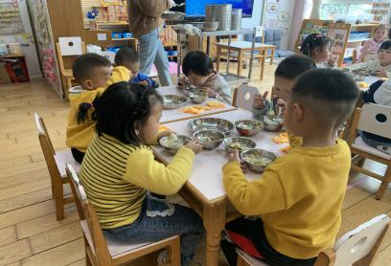

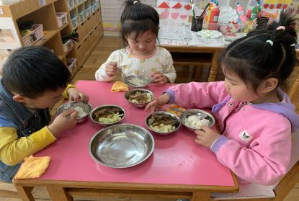
午睡情况：
散步后孩子们主动塞好小椅子自主如厕，进入午睡室后主动将鞋子摆整齐，放在指定的位置。今天有31位幼儿听完睡前故事在12点30分左右进入睡眠的状态分别王钧逸、陈雨航、孙贝牙、陈盼、李宇涵、陆宇轩、张睿宸、高文浩、唐锦轩、袁明楷、万灵杰、张砚钧、蒋绍文、何书泽、赵天羽、杨景言、欧阳悦、陆忻妍、黄钰洁、蔡晗熙、韩文雅、丁妤暄、陈悦、朱姝妍、朱明曦、贾清晨、叶歆雅、杨芷若。
陪伴入睡：任伊桐。
睡前能够自主叠裤子的幼儿有：黄钰洁、李宇涵、袁明楷、张砚钧、蒋绍文、欧阳悦、韩文雅、杨芷若。
睡前能自主尝试盖被子的幼儿有：蒋绍文、欧阳悦、陈悦、丁妤暄、杨芷若。

老师的话：
1.请大家晴天为孩子们准备好垫背巾，天气温度上升幼儿户外活动容易出汗。
2.请大家关注幼儿水杯的水温，户外活动是在早上进行所以家长准备好温水，过烫孩子无法饮用。
3.请大家根据每日的温度为幼儿准备服饰，部分幼儿穿的过多，每天流汗过多。
4.周末大家可以把被子洗晒一下，和孩子一起完成《我知道的豆芽大调查》。

